Technische Universität München

Fakultät für Maschinenwesen

Lehrstuhl für Mikrotechnik und Medizingerätetechnik

Univ.-Prof. Dr. Tim C. Lüth

Protokoll der Experimente

Für die Untersuchung des Einfärbeverhaltens der Zirkonia basierten Zahnkeramik

Vorbereitet von Furkan Öztürk

Betreut und korrigiert von Dipl. Ing. Dominik Rumschöttel

Experiment 1

# Materialeigenschaften

Die Materialeigenschaften, wie die Dichte, Viskosität und Oberflächenspannung der Tinte, sind höchstwichtig für die Erzeugung eines Models des Einfärbeverhaltens der Keramik.

## Erwartete Ergebnisse

Laut dem Hersteller sind alle Eigenschaften identisch zu den Eigenschaften von Wasser. Somit können die vorhandenen Absorptionsmodelle für Wasser zu dem Drucksystem implementiert werden.

## Durchführung

Mit Haake RS100 Viskosimeter und Lauda TD1 Tensiometer wurden die Dichten, Oberflächenspannungen und Viskositäten von Wasser, und den Tinten A1.0, A2.0, A3.5 mehrmals gemessen.   
Zuzüglich wurde auch die Porosität der Keramikstreifen gravimetrisch gemessen.

Ergebnisse

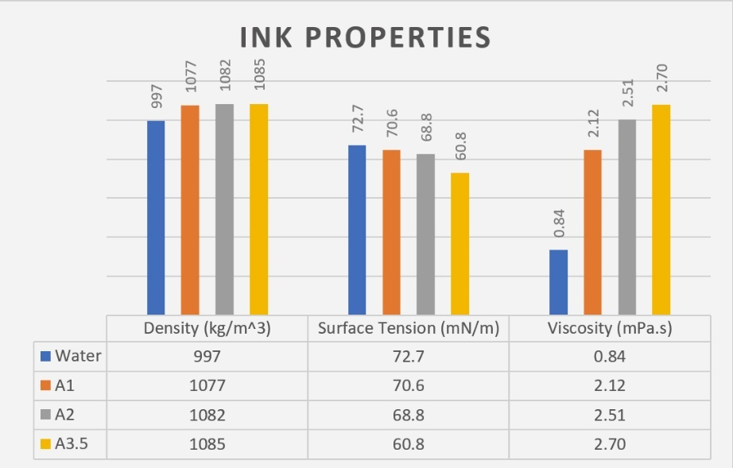

Es wurde ermittelt, dass eine höhere

Konzentration des Farbstoffes eine

niedrigere Oberflächenspannung

und eine höhere Viskosität verursacht.

Die Zirkonia basierte Keramik hat eine **Porosität** von **43%**.

Experiment 2

# Absorption Time

Die Absorptionszeit ist ein begrenzender Faktor für die Druckgeschwindigkeit. Bevor der erste Tropfen absorbiert wird soll keine zweite darauf landen. Sonst würde die Treffgenauigkeit von dem Tropfen erniedrigt, weil der zweite Tropfen auf der Oberfläche in der Richtung von dem ersten Tropfen fliesen würde. Die Resolution wäre auch im Gefahr, weil die auf der Oberfläche akkumulierenden Tropfen eine breitere Oberfläche abdecken, als wäre der Druckprozess mit größeren Tropfen durchgeführt worden. Die Oberflächenspannung und Viskosität können mit der Erhöhung der Temperatur reduziert werden.

## Erwartete Ergebnisse

Laut der Eötvösschen Regel nimmt die Oberflächenspannung ab, durch die Erhöhung der Temperatur. Für das Wasser gilt die folgende Gleichung für die Oberflächenspannung:

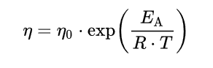Arrhenius-Andrade-Beziehung beschreibt die Viskosität mit der folgenden Gleichung:

Die Temperaturerhöhung soll niedrigere Absorptionszeiten ergeben.

## Durchführung

Einzelne 100 nL Tropfen wurden auf die gesägten und gefrästen Keramikoberflächen geschossen. Die Zeit zwischen der Landung und der völligen Absorption wurde 4 Mal für jede Oberfläche bei den Temperaturen 20, 30, 40, 60 und 80 °C gemessen.

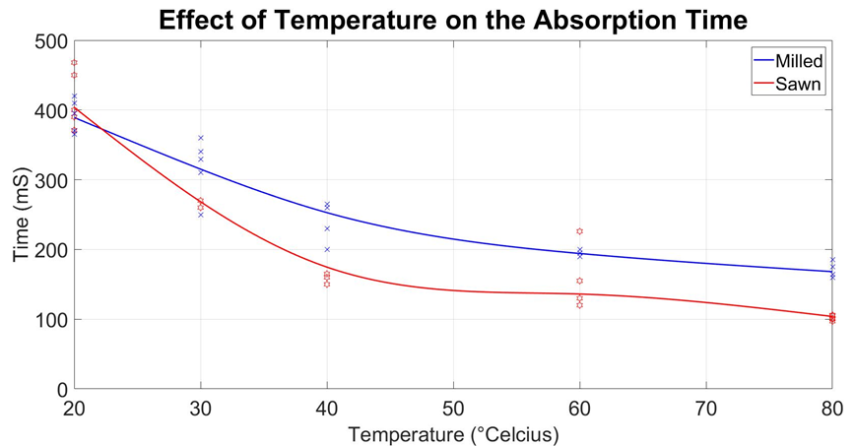Ergebnisse

Eine Temperaturerhöhung von

60 °C, reduziert die

Absorptionszeit ungefähr 50%.

Experiment 3

# Tropfengröße

Kleinere Tropfen bedeuten längere Druckzeiten und größere Tropfen bedeuten eine niedrigere Auflösung. Bei größeren Tropfen wird auch eine unabsichtliche Verbreitung des Druckflecks betrachtet, wenn die gesamte Druckvolumen des Flecks größer ist, obwohl an die Sättigungsgrenze überhaupt nicht herangekommen wird. Unterschiedlich große Tropfengrößen sollen mit der Veränderung des gesamten Tintenvolumens unterschiedliche Verbreitungen verursachen.

## Erwartete Ergebnisse

Eine Tropfengröße soll ausgesucht werden, welche keinen großen Unterschied an der Verbreitung der Tinte verursacht.

## Durchführung

Mit den 12.5 nL, 25 nL, 50 nL, 100nL Tropfen werden, einmal vier Flecken mit 400nL gesamten Tintenvolumen für jeden Fleck gedruckt. Dann wird das Gleiche mit 800 nL gesamten Tropfenvolumen für jeden Fleck wiederholt. Nach dem Brennen werden die Intensität und die Verbreitung der Flecken mit Hintergrundbeleuchtung analysiert.

Ergebnisse

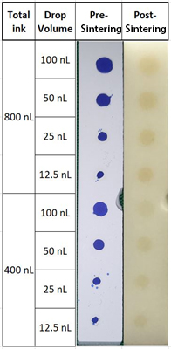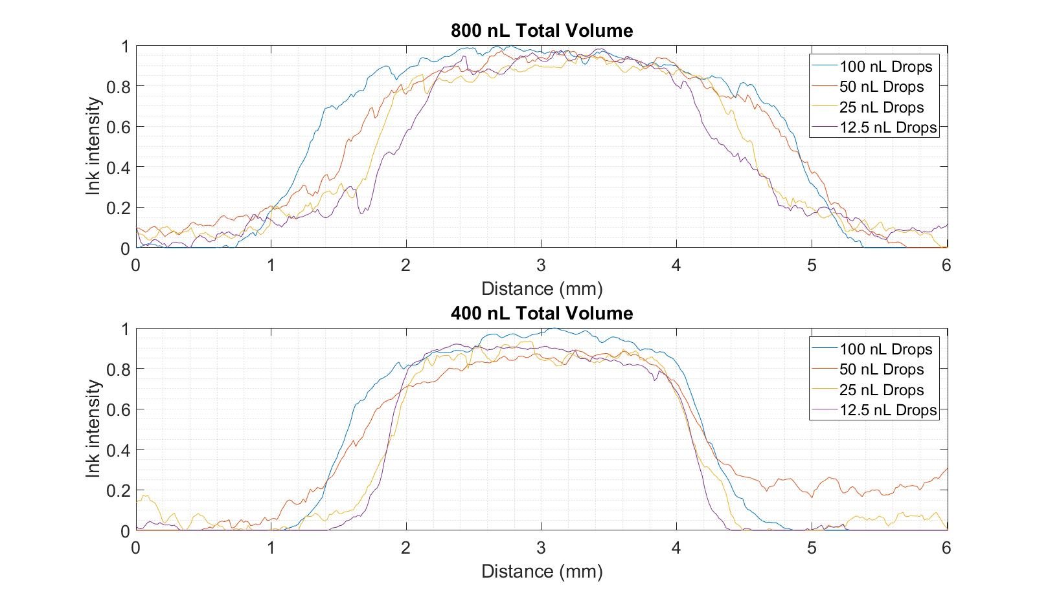

The Intensität der Farbe wurde noch nicht gemessen aber die laterale Verbreitung der Flecken zeigt, dass ab einem Tropfenvolumen von 50 nL ein signifikanter Auflösungsverlust entstehen kann. Deswegen wird für die weiteren Experimente am größten 25 nL Tropfen verwendet.

Experiment 4

# Proximity

Zwei zueinander nahe bedruckte Flächen färben auch die unbedruckte Fläche dazwischen. Je näher die bedruckten Flächen sind, desto dunkler wird die Färbung der unbedruckten Fläche dazwischen.

## Erwartete Ergebnisse

Wenn die Farbänderung der unbedruckten Fläche in der Abhängigkeit von der Tintenkonzentrität und des Flächenabstands ermittelt werden kann, kann man den Einfluss von Proximität in das Model hinzufügen.

## Durchführung

Ein Muster mit variierender Tropfenkonzentrizität und ein Muster mit variierendem Abstand werden gedruckt.  
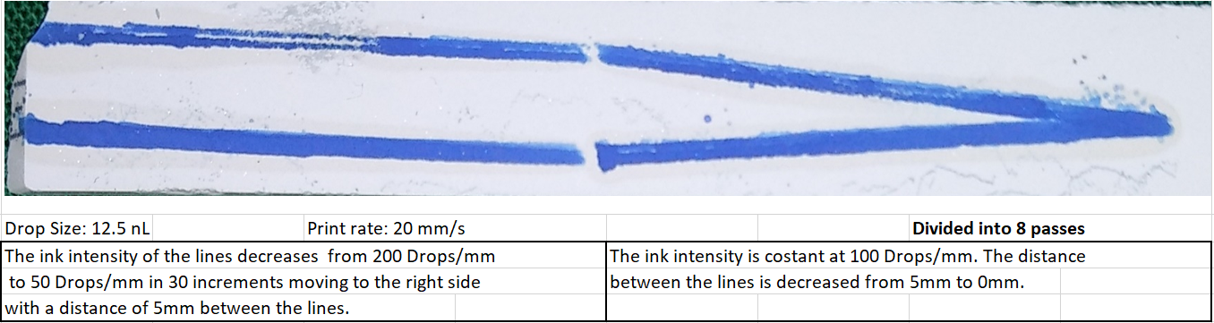

Ergebnisse

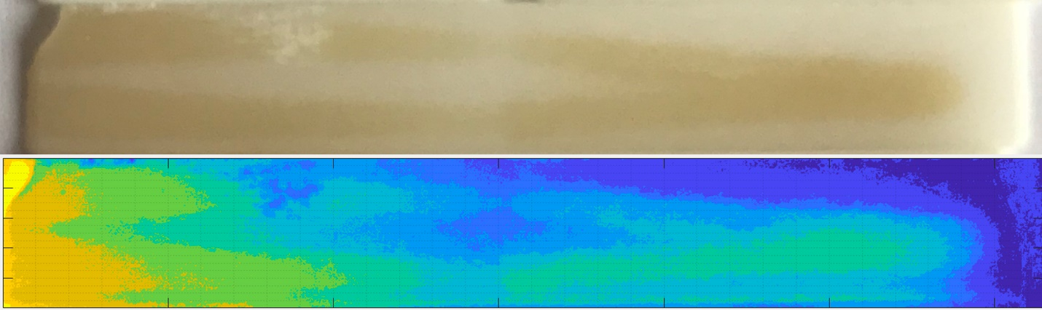Die Endergebnisse sind noch nicht bereit. Deswegen kann man noch keine quantitative Aussage machen. Ausgehend von dem Foto, das von Herrn Meyer geschickt wurde, kann man qualitativ sagen, dass die Näherung einen wichtigen Einfluss auf das Färbungsverhalten hat.

Experiment 5

# Einfluss des Druckwinkels

Wegen der Struktur der Krone können die Tropfen die Keramikoberfläche nicht immer senkrecht treffen. Für bestimmte Bereiche werden auf schräg stehende Oberflächen gedruckt.

## Erwartete Ergebnisse

Wenn die Tropfen im Moment der Kollision ein genügendes seitliches Momentum haben, kann das gedruckte Muster so aussehen, als ob es eine Bewegungsunschärfe hätte. Es ist auch möglich, dass die Auflösung wegen des seitlichen Flusses der Tropfen verringert wird. Es soll ein kritischer Winkel existieren, bei dem solche Nachteile nicht so signifikant sind.

## Durchführung

Zwei Linien mit einem Abstand von 4 mm werden mit 0°, 15°,30° und 45° gedruckt.

-Tropfengröße = 25 nL

-Druckkonzentrizität =50 Tropfen/mm

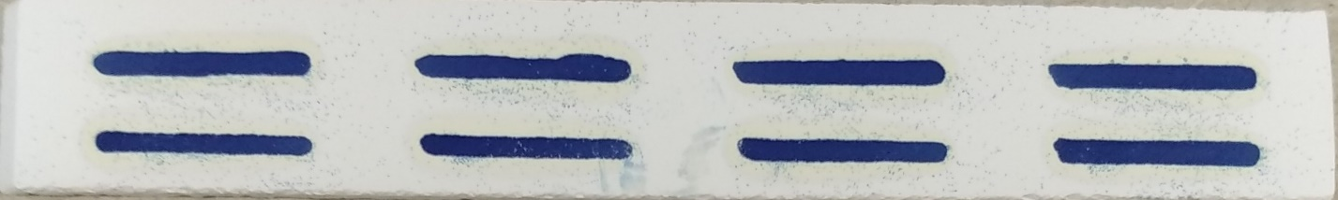

0° 15° 30° 45°

Ergebnisse

Ergebnisse sind noch nicht vorhanden.

Experiment 6

# Point spread function

Die erzeugten gefärbten Flächen verhalten nicht so als ob sie eine konkrete Grenze hätten, sondern zeigen einen diffusiven Fluss nach außen. Deswegen ist es nicht einfach zu sagen welchen Durchmesser ein gedruckter Punkt hat. Point Spread Function ist benutzt um die Verteilung von einzelnen Tropfen zu bestimmen.

## Erwartete Ergebnisse

Die Tropfen werden in der Mitte eine hohe Farbintensität haben. Dieser Mittelpunkt wird das Zentrum der Gauß-Verteilung sein. Die Punkte mit gleichem Abstand von der Mitte werden punktsymmetrisch identische Farbintensitäten zeigen.

## Durchführung

Zwei Streifen werden bedruckt. Eine Streife mit 25 nL Tropfen, die Andere mit 50 nL Tropfen. Die punktsymmetrische Verteilung der Farbe wird nach dem Brennen untersucht.

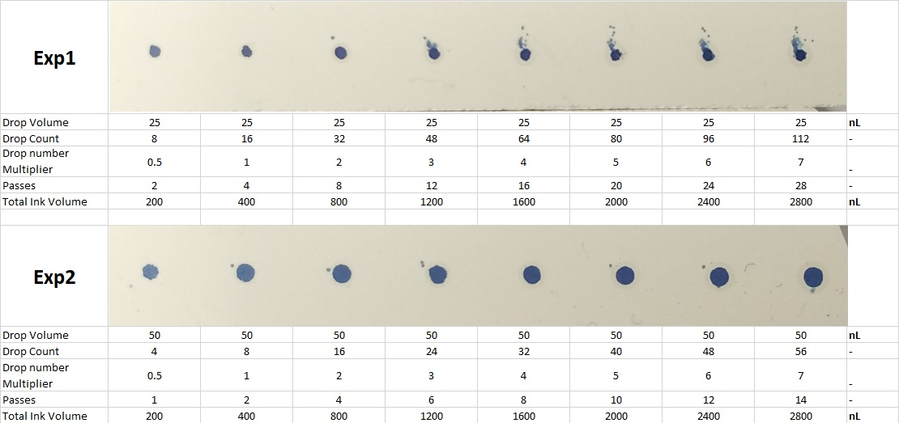

Ergebnisse

Ergebnisse sind noch nicht vorhanden.

Experiment 7

# Zuordnung der töne zu den tintenmengen

Wenn ein Muster auf die Oberfläche der Zirkonia gedruckt wird fließt ein Teil von der Tinte seitlich in dem Material. Deswegen beobachtet man auch eine verteilte Farbintensität. Das kann durch das Bedrucken von der gesamten Oberfläche vermieden werden.

## Erwartete Ergebnisse

Das Bedrucken der gesamten Oberfläche lässt keinen unbedruckten Teil für die Tropfen zu diffundieren. Deswegen werden die theoretisch erreichbaren Farbtöne ohne den Einfluss des seitlichen Flusses der Tinte betrachtet.

## Durchführung

10 quadratische Zirkonia Platten werden vorbereitet. Die Oberflächen von den Platten werden mit gesamten Tintenvolumen von 0%, 10%, 20%, 30%, 40%, 50%, 60%, 70%, 80%, 90% und 100% des berechneten Porenvolumens homogen bedruckt. Die Farbintensitätswerte werden mit den Ergebnissen von dem Experiment „PSF“ verglichen

Ergebnisse

Ergebnisse sind noch nicht vorhanden.